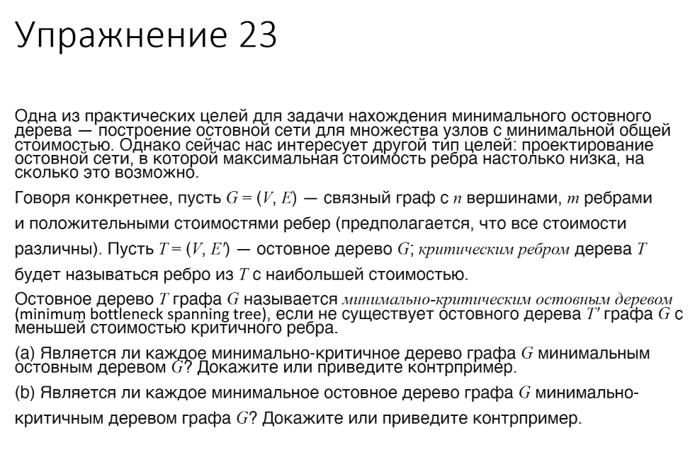
Пункт a:
Контрпример:
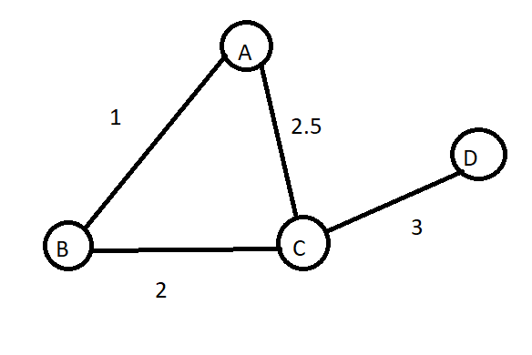
1.Любое остовное дерево обязательно содержит ребро CD, иначе вершина D останется изолированной. Значит, в любом остовном дереве есть ребро веса 3, и меньшего максимального веса меньше 3 быть не может.
2. Все остовные деревья получаются так: берём CD и любые два ребра из треугольника ABC, которые соединяют A, B, C без цикла. Возможны три варианта:
{AB, BC, CD} - веса 1, 2, 3
{AB, AC, CD} - веса 1, 2.5, 3
{BC, AC, CD} - веса 2, 2.5, 3
В каждом дереве максимальное ребро равно 3. Следовательно, каждое из этих трёх деревьев является минимально-критическим потому что меньше 3 сделать нельзя.
3. Минимальное остовное дерево по сумме - это то, у которого сумма весов наименьшая. Считаем суммы:
Первое дерево: 1 + 2 + 3 = 6
Второе: 1 + 2.5 + 3 = 6.5
Третье: 2 + 2.5 + 3 = 7.5
Наименьшую сумму имеет первое дерево. Оно и является единственным минимальным остовным деревом.
4. Вывод: Два других дерева - минимально-критические, но не минимальные остовные. Значит, утверждение, что каждое минимально-критическое дерево является минимальным остовным - неверно.

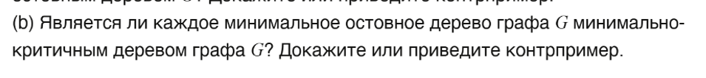
Ответ: Да, является
Доказательство:
Пусть T = (V, E') - минимальное остовное дерево графа G. Пусть e - критическое ребро дерева T, то есть ребро из E' с наибольшей стоимостью. Обозначим его стоимость через c.
Предположим, что существует другое остовное дерево T' = (V, E'') графа G, у которого критическое ребро имеет стоимость меньше c. Тогда все рёбра из E'' дешевле c.
Удалим из T ребро e. Дерево T распадётся на две компоненты связности. Дерево T' связно, поэтому в нём найдётся ребро f, соединяющее эти две компоненты. Стоимость ребра f меньше c.
Теперь возьмём дерево T, уберём из него ребро e и добавим ребро f. Получится новое остовное дерево графа G. Его общая стоимость меньше, чем у T, потому что мы заменили ребро стоимостью c на более дешёвое ребро. Это противоречит тому, что T - минимальное остовное дерево.
Значит, наше предположение неверно. Следовательно, не существует остовного дерева, у которого критическое ребро дешевле, чем у T. То есть T является минимально-критическим остовным деревом.

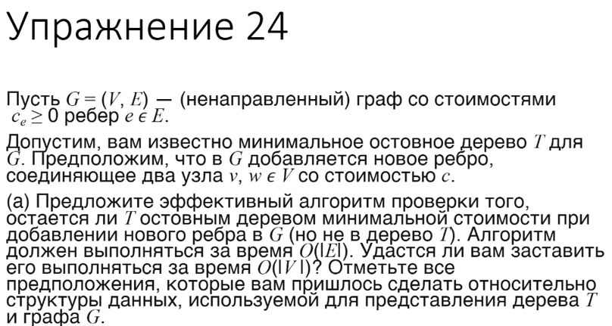
Пункт A:
Алгоритм.
1. Найти в дереве T путь между вершинами v и w.
2. На этом пути найти ребро e_max с максимальным весом. Обозначить его вес через w_max.
3. Сравнить вес нового ребра c с w_max:
Если c >= w_max, то T остаётся минимальным остовным деревом.
Если c < w_max, то T перестаёт быть минимальным.
Время работы
Вариант 1. O(|E|).
Можно просто обойти весь граф G или все рёбра T, но это неоптимально.

Вариант 2. O(|V|)
В дереве T ровно |V|- 1 ребро. Поиск пути между двумя вершинами в дереве можно выполнить с помощью обхода в глубину или в ширину за O(|V|), так как дерево - связный граф без циклов. Нахождение максимального ребра на пути также занимает O(|V|).
Таким образом, алгоритм можно реализовать за O(|V|).
Предположения о структуре данных
Чтобы алгоритм работал за O(|V|), необходимо:
1. Дерево T должно быть представлено в виде списка смежности. Это позволяет за O(|V|) выполнить обход от v до w.
2. Для каждого ребра должен быть доступен его вес.
Ответ: Да, можно сделать за O(|V|), при условии, что дерево T представлено в подходящей структуре данных.

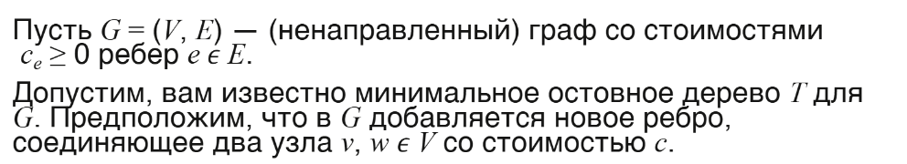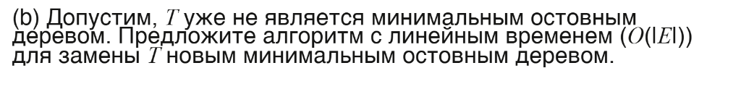
Пункт Б:
Сначала выполняем алгоритм из пункта (a):
- находим в T путь между вершинами v и w
- Находим на этом пути ребро e_max с наибольшим весом w_max
- Сравниваем c и w_max.
- Так как T не минимально, то c < w_max.

Теперь строим новое минимальное остовное дерево:
1. Удаляем из T ребро e_max.
2. Добавляем в T новое ребро (v, w).
Полученное дерево является минимальным остовным деревом для графа с добавленным ребром.
То есть пункт Б - это пункт A + замена ребра
Время работы совпадает с временем работы алгоритма из пункта A и составляет O(|V|).
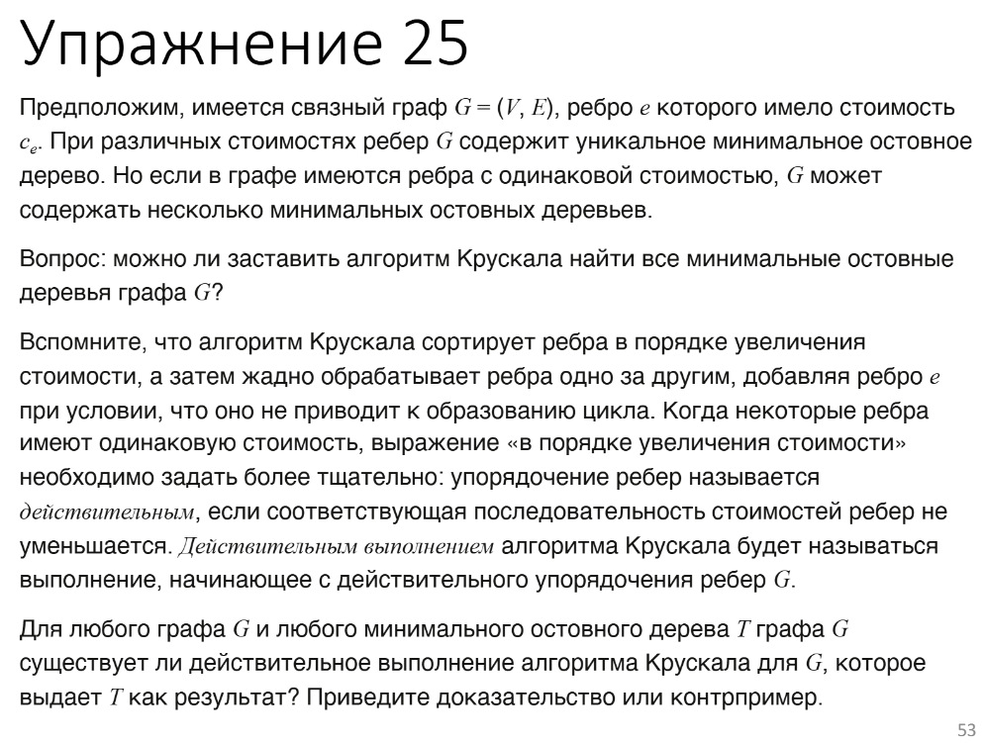
Ответ: Да, существует
Доказательство:
Возьмём любое минимальное остовное дерево T графа G. Построим порядок рёбер для алгоритма Крускала следующим образом:

1. Сначала перечислим все рёбра, принадлежащие T, в порядке возрастания их весов.
2. Затем перечислим все остальные рёбра не принадлежащие T тоже в порядке возрастания их весов.
Если среди рёбер с одинаковым весом есть и рёбра из T, и рёбра не из T, то в нашем порядке сначала идут рёбра из T, а потом — все остальные рёбра того же веса.
Запустим алгоритм Крускала с таким порядком рёбер.
Все рёбра из T будут добавлены, потому что T не содержит циклов.
-Рассмотрим любое ребро f, не входящее в T. Пусть его вес равен w. В дереве T существует единственный путь между концами f. Все рёбра этого пути имеют вес не больше w, поскольку иначе T не было бы минимальным остовным деревом. К моменту обработки f все рёбра этого пути уже добавлены, так как они либо легче w, либо имеют тот же вес w, но идут раньше f, потому что рёбра из T идут раньше остальных рёбер того же веса. Значит, концы f уже находятся в одной компоненте, и добавление f создало бы цикл. Поэтому алгоритм не добавит f.
Таким образом, алгоритм Крускала добавит все рёбра из T и не добавит ни одного ребра не из T. В результате получится дерево T.

